Лекция №11
МДК-01.01. – 8-ой семестр
Неисправности аппаратов вспомогательных электрических цепей

Электрические аппараты, с помощью которых функционируют вспомогательные электрические цепи электровозов серии ВЛ80С, ЭП-1 имеют тип МК.
Назначение: Контакторы с электромагнитным приводом типа МК служат для включения и отключения вспомогательных цепей и цепей управления электровоза под током.
Устройство и работа. По конструкции подвижной контактной системы электромагнитные контакторы разделяют на контакторы с прямоходовой (мостиковой) контактной системой и контакторы с поворотной контактной системой.
Главная цепь контакторов с поворотной контактной системой типов МК82-87 рассчитана для работы под напряжением 380 В и при токах до 150 А. Их используют для включения и отключения под током трехфазных асинхронных двигателей вспомогательных машин МК, МВ1—МВ4, поэтому контакторы имеют двухполюсное исполнение. Контактор типа МК82 состоит из П-образного магнитопровода с сердечником, на котором укреплена включающая катушка с напряжением питания 50 В. На верхней части магнитопровода укреплена изоляционная планка, на которой укреплены два неподвижных главных контакта из меди. Последовательно с каждым неподвижным главным контактом включена дугогасительная катушка, имеющая два витка из шинной меди. Внутри дугогасительной катушки укреплен стальной сердечник, продолжением которого являются стальные пластины, укрепленные в боковых стенках дугогасительной камеры.
В средней части в прорези магнитопровода шарнирно укреплен Г-образный якорь со своей сжатой отключающей пружиной. На якоре укреплена изоляционная колодка, на которой шарнирно укреплены два подвижных главных контакта из меди со своими притирающими пружинами и шунтами. На нижней части магнитопровода укреплено универсальное блокировочное устройство моноблочного типа. Оно состоит из изоляционного основания с неподвижными блокировочными
контактами и подвижного блокировочного штока со своей сжатой отключающей пружиной снизу. На блокировочном штоке укреплены подвижные блокировочные контакты со своими притирающими пружинами. Характеристики блокировочных контактов аналогичны характеристикам контактов электромагнитных реле.
Для включения контактора на его включающую катушку подается напряжение 50 В. Тогда под влиянием магнитного потока, создаваемого катушкой, Г-образный якорь притягивается к сердечнику. Вместе с якорем поворачивается изоляционная планка с двумя подвижными главными контактами, которые замыкаются, соединяя два вывода асинхронного двигателя с двумя выводами обмотки собственных нужд тягового трансформатора (третий вывод двигателя постоянно соединен с выводом генераторной обмотки расщепителя фаз).

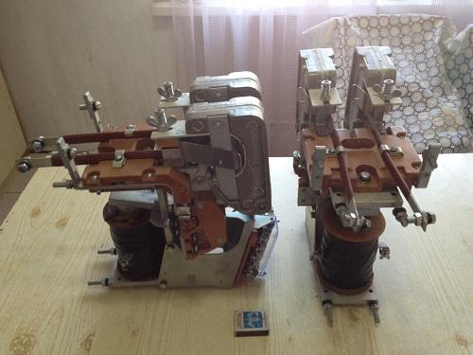

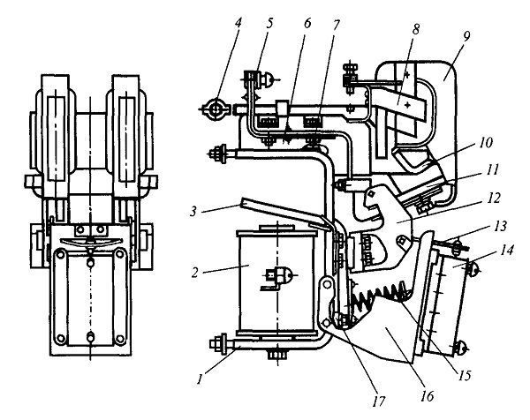
Рис. 5.23. Электромагнитный контактор МК-82: 1 — П-образный магнито-провод; 2 — включающая катушка с сердечником; 3 — Г-образный якорь; 4 — вывод неподвижного главного контакта; 5 — вывод подвижного главного контакта; 6 — изоляционная планка; 7 — регулировочные пластины; 8 — полюс дугогасительной катушки; 9 — дугогасительная камера; 10 — неподвижный главный контакт; 11 — подвижный главный контакт; 12 — изоляционная колодка подвижного главного контакта; 13 — рычаг для переключения блокировочных контактов; 14 — блокировочное устройство; 15 — отключающая пружина; 16 — кронштейн крепления блокировочных контактов; 17 — регулировочные шайбы

Одновременно колодка якоря нажимает через рычаг на шток блокировочного устройства, который передвигается вниз вместе с подвижными блокировочными контактами, и контакты переключаются.
Для отключения контактора его включающая катушка обесточивается, и тогда под действием отключающей пружины Г-образный якорь отключается. Вместе с якорем поворачивается изоляционная колодка с двумя подвижными главными контактами, которые отключают асинхронный двигатель от обмотки собственных нужд, при этом электрическая дуга, возникающая, при размыкании контактов, «выдувается» магнитным полем дугогасительной катушки в дугогасительную камеру.
Одновременно колодка якоря через рычаг освобождает шток блокировочного устройства, который под действием сжатой пружины переместится вверх, в результате все блокировочные контакты контактора переключаются в исходное положение.
Контактор типа МК-96 (в схеме 119) отличается от рассмотренных контакторов тем, что выполнен в однополюсном исполнении.
Контакторы мостикового типа МК63-69 рассчитаны для работы под напряжением 380 В и при токах до 50 А. Они могут быть как двухполюсными, так и однополюсными. Их используют для включения и отключения под током МН трансформатора, СМ ЭКГ, электрических обогревателей и других цепей с напряжением 380 и 50 В.
Контактор типа МК63 состоит из магнитопровода с сердечником, на котором укреплена включающая катушка на 50 В. В верхней части магнитопровода шарнирно укреплена изоляционная тяга, которая в нижней части магнитопровода имеет сжатую отключающую пружину через коромысло.
В прорези изоляционной тяги укреплены два подвижных контакта в виде мостика (из меди с металлокерамическими напайками) со своими притирающими пружинами. Неподвижные главные контакты 4 шт. укреплены на вертикальной изоляционной планке магнитопровода, на которой винтами укреплены две дугогасительные камеры.

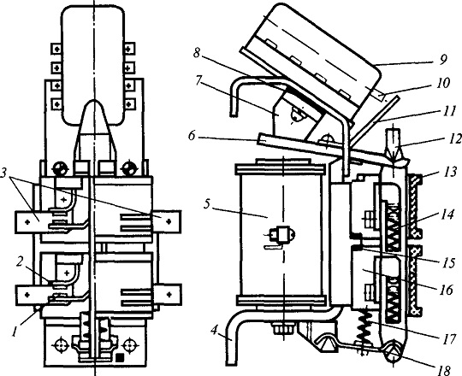
Рис. 5.24. Электромагнитный контактор МК-63: 1 — подвижный главный контакт; 2 — неподвижный главный контакт; 3 — выводы главных контактов; 4 — магнитопровод; 5 — включающая катушка с сердечником; 6 — якорь; 7 — упор; 8 — регулировочные пластины; 9 — блокировочное устройство; 10 — шток блокировочных контактов; 11 — Г-об-разный рычаг для переключения блокировочных контактов; 12 — изоляционная тяга с окнами; 13 — дугогасительная камера; 14 — притирающая пружина; 15 — регулировочные пластины; 16 — изоляционная планка; 17— отключающая пружина; 18 — коромысло

Сверху на наклонной части магнитопровода укреплено блокировочное устройство (взаимозаменяемое с блокировочным устройством электромагнитного реле), а против штока блокировочного устройства сверху на якоре укреплен Г-образный рычаг.
Для включения контактора на его включающую катушку подается напряжение 50 В. Тогда под влиянием магнитного потока, создаваемого катушкой, якорь притягивается к сердечнику и передвигает вверх изоляционную тягу с двумя подвижными главными контактами, которые замыкаются.
Одновременно Г-образный рычаг якоря при включении нажимает на блокировочный шток, передвигая его вместе с подвижными блокировочными контактами, и все блокировочные контакты контактора переключатся.
Для отключения контактора его включающая катушка обесточивается, и тогда под действием отключающей пружины якорь отключается и его изоляционная тяга с двумя главными подвижными контактами под действием отключающей пружины передвигается вниз. Гашение дуги на главных контактах происходит за счет двойного разрыва электрической цепи мостиковым контактом.
Одновременно Г-образный рычаг якоря отходит от блокировочного штока. Тогда за счет своей сжатой отключающей пружины блокировочный шток передвигается вместе с подвижными блокировочными контактами вверх, и все блокировки контактора переключаются в исходное положение.
Основные технические характеристики электромагнитных контакторов
МК-82 и МК-63 :

Характеристики | МК-82 | МК-63
Номинальное напряжение главных контактов, В | 380 | 380
Номинальный ток главных контактов, А | 150 | 50
Разрыв главных контактов, мм | 13+17 | 6+7
Провал главных контактов, мм | 3+4 | 3+4
Нажатие главных контактов, кгс | 3,8 | 2,4
Масса, кг | 14,7 | 6

Включение электромагнитных контакторов в схему электровоза :

Обозначение в схеме* | Тип | Главные  контакты | Блокиро  вочные  контакты | Назначение | Располо  жение
119 | МК-93 | 1/0 | 3/0 | Включает гб на время пуска ФР | П. № 1
124 | МК-82 | 2/0 | 0/1 | Включает МК | П.№ 1
125 | МК-85 | 2/0 | 3/1 | Включает ФР | П. № 1
127 | МК-82 | 2/0 | 2/1 | Включает MB 1 | П. № 1
128 | МК-82 | 2/0 | 3/1 | Включает МВ2 | П. № 1
129 | МК-82 | 2/0 | 3/1 | Включает МВЗ | П. № 1
130 | МК-82 | 2/0 | 3/1 | Включает МВ4 | П. № 1
133 | МК-63 | 2/0 | 1/2 | Включает МН | П. №2
134 | МК-69 | 1/0 | 0/0 | Включает 2 печи обогрева кабины | П. № 1
159 | МК-69 | 1/0 | 0/0 | Включает 3 печи обогрева кабины | П. № 1
160 | МК-69 | 2/0 | 0/0 | Включает тр-ры ТРПШ и ТН | П. № 1
161 | МК-69 | 1/0 | 0/0 | Включает конденсатор 164 для запуска вспом. машин без ФР | П. №8
194 | МК-64 | 1/1 | 2/2 | В цепи катушек 208 и 202 | П. №2
195 | МК-69 | 1/0 | 0/0 | Включает обогрев стекол кабины | П. №2
206 | МК-64 | 1/1 | 2/2 | В цепи катушки 208 и СМ | П. №3
208 | МК-66 | 1/1 | 0/0 | Включает питание СМ | П. №3
«К» | МК-116 | 0/2 | 0/2 | Управляет зарядкой АБ | РЩ

Основные неисправности контакторов типа МК в процессе эксплуатации :
- Выход из строя электромагнитного вентиля (короткое замыкание, межвитковое замыкание, разрушение изоляционного слоя от термического перегрева.
- Выход из строя силовых контактов (выгорание, предельный износ, нарушение геометрической формы)
- Выход из строя дугогасительных камер.
- Отгорание наконечников токоведущих шин.
- Выход из строя панели с блокировочными контактами (отдельных блокировочных контактов).
- Выход из строя гибких медных токоведущих шунтов (механический обрыв жил, термический перегрев с выгоранием части жил и наконечников).
- Выход из строя отключающей пружины (из-за механического или термического повреждения).
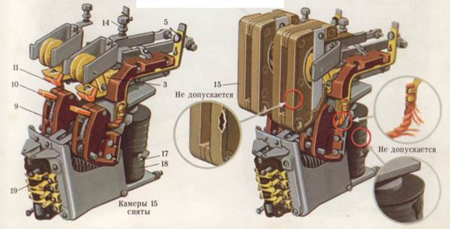

Контрольные вопросы :
- Тип контакторов электрических аппаратов электрических вспомогательных цепей.
- Максимальные величины напряжения и тока в силовых контактах аппаратов, включающих ФР, МК, МВ-1, МВ-2, МВ-3, МВ-4.
- Основные неисправности контакторов вспомогательных цепей в процессе эксплуатации.

